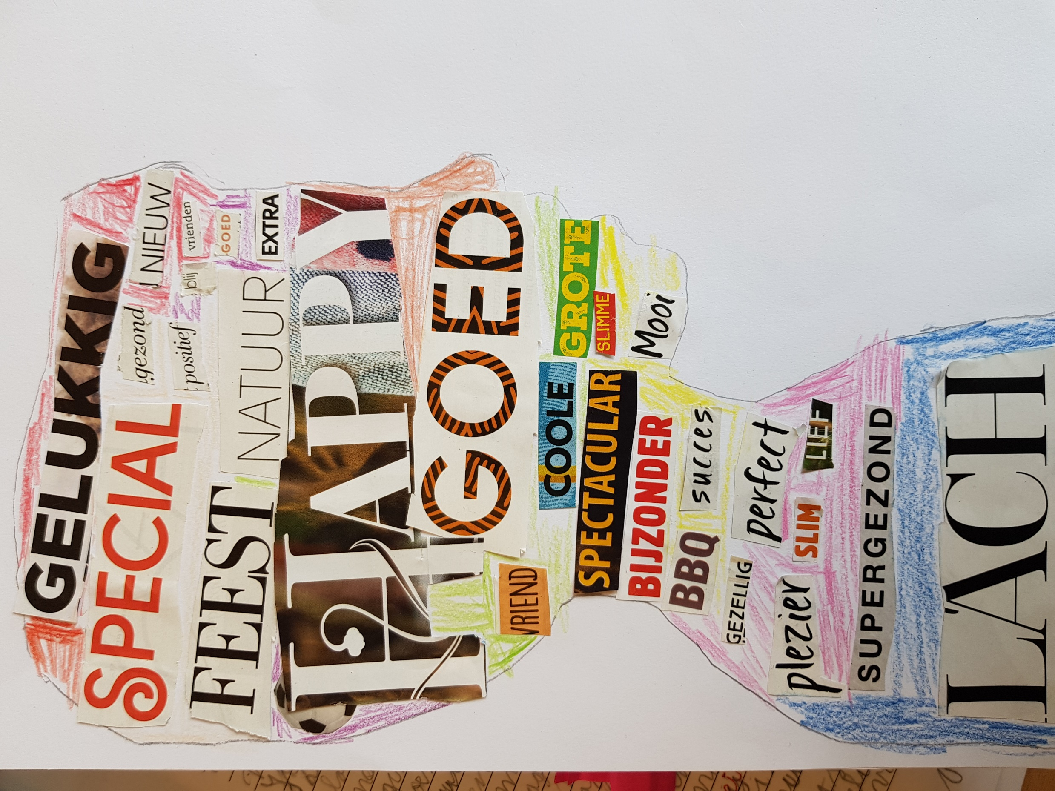

In groep 6/8 gaan wij dit
jaar aan de volgende
onderwerpen werken
met kanjer.

- Jezelf voorstellen
- Iets aardigs zeggen
- Weet jij hoe je je voelt?
- Kun jij nee zeggen?
- Luisteren en vertellen
- Samenwerken
- Vriendschap
- Vragen stellen
- Je mening vertellen
We hebben allemaal woorden gezocht die bij ons passen. Zo gaan we onszelf aan elkaar presenteren!

